105年度飼料添加物研發技術與產業整合研討會(第二場)報名簡章
研討會名稱 | 105年度飼料添加物研發技術與產業整合研討會(第二場)
研討會  地點/時間 | ■ 研討會地點：財團法人農業科技研究院竹南院區141演講廳  苗栗縣竹南鎮科東二路52號  ■ 研討會日期：105年10月19日(星期三)
研討會介紹 | 為提升台灣飼料添加物研發價值，俾使學校及各試驗研究單位之研發成果，轉化為產業能承接之生產技術，並將產品行銷國際。本院賡續舉辦行政院農業委員會補助之｢飼料添加物研發技術與產業整合研討會｣，藉由聯盟成員分享之產業趨勢、研發技術與行銷經驗等，冀能橋接創新研發與商業推廣，加速產品開發，以提昇整體競爭力，並促成產學研合作模式之良性循環，達到飼料添加物產業深耕獲利之多贏目標。
研討會議程 | 詳如議程表。
邀請對象 | 飼料添加物產學研聯盟會員或相關產學研界代表。
報名起迄日期 | 即日起至105年10月12日止。
報名方式 | ■請於本院網站(http://www.atri.org.tw)之「農科訊息-研討會訊息」項下，下載報名表及相關資料，並填妥個人資料後以傳真/郵寄或e-mail方式送達本所。或採線上報名方式報名，網址為https://goo.gl/forms/rrQB3K6DQwaiDnzn2。
注意事項 | ■ 因應政府實施個人資料保護法，報名者務須寄送達或傳真個人資料提供同意書，始得接受報名。  ■ 本研討會因涉及各研發和產業商業機密，故敬請參與研討會之聯盟成員尊重並勿侵犯智慧財產權。  ■ 為響應環保節能減碳，請自備飲水器具。  ■ 研討會如遇颱風或地震等人為不可抗拒因素，以安全為優先考量，詳細研討會日期、形式等將另行公佈於本院網站之最新訊息公告。  ■ 報名表如不敷使用，請自行影印或至本院網站首頁(http://www.atri.org.tw)之「農科訊息-研討會訊息」下載。  ■ 本次若有研發單位擬發表技術移轉事宜者，主辦單位將於會後15:20~15:50另安排商談會，歡迎與會人員自由參加，惟參加商談會者，交通方式請自行處理。
主辦單位  報名專線 | ■財團法人農業科技研究院  ■郵寄地址：350苗栗縣竹南鎮科東二路52號  動物科技研究所 黃玫僑小姐 收  ■ 電話：037-585718 傳真：037-585714  ■ 電子郵件：1032168@mail.atri.org.tw
指導單位 | 行政院農業委員會

105年度飼料添加物研發技術與產業整合研討會(第二場)報名表
※下列各欄請詳細以正楷填寫，以利後續聯絡事宜，謝謝!!
姓 名： 服務單位：
地 址：
手機電話： 傳真號碼：
E-mail ： 用餐種類：葷□ 素□
交通方式（擬搭乘接駁車者請務必填寫手機號碼，謝謝）
去程：
1.□ 10/19(星期三)上午9: 15於高鐵新竹站集合。請從4號門出站並直走至高鐵七路等候，接駁車號於會前另行通知。
2.□ 10/19(星期三)上午10:00前自行抵達農科院竹南院區。
返程：
1.□ 10/19(星期三)會議結束後由農科院竹南院區協助前往高鐵新竹站。
2.□ 10/19(星期三)會議結束後自行返回。
※請填妥報名表並簽署個人資料使用同意書簽名後，回傳至動物科技研究所 黃玫僑小姐
聯絡電話:037-585718 傳真:037-585714 E-mail:1032168@mail.atri.org.tw。
或採線上報名，網址為https://goo.gl/forms/rrQB3K6DQwaiDnzn2，本研討會免費參加並提供午餐及講義，報名表不足時，請自行影印。謝謝。
1.高鐵0613班次南下(南港08:10~台北08:21~板橋08:29~桃園08:43~新竹08:56)
2.高鐵0610班次北上(左營07:35~台南07:48~嘉義08:08~臺中08:32~新竹08:57)

@個人資料使用同意書@
※ 歡迎您報名參加「105年度飼料添加物研發技術與產業整合研討會(第二場)」，為保障您的權益，請於填寫報名表前，詳細閱讀以下個人資料使用同意書之內容：
- 為提供貴單位未來相關服務權益，本院必須蒐集、處理及利用您所提供之個人資料，以利進行資料傳遞、處理與分析。
- 本院得依循個人資料保護法及相關法令之規定，於個人資料提供之範圍與目的內使用該等個人資料，並予以保密及妥善保管。
□我已閱讀並同意個人資料使用同意書所述內容。
立同意書人：
財團法人農業科技研究院 竹南院區 交通資訊
(苗栗縣竹南鎮科東二路52號 037-585700)
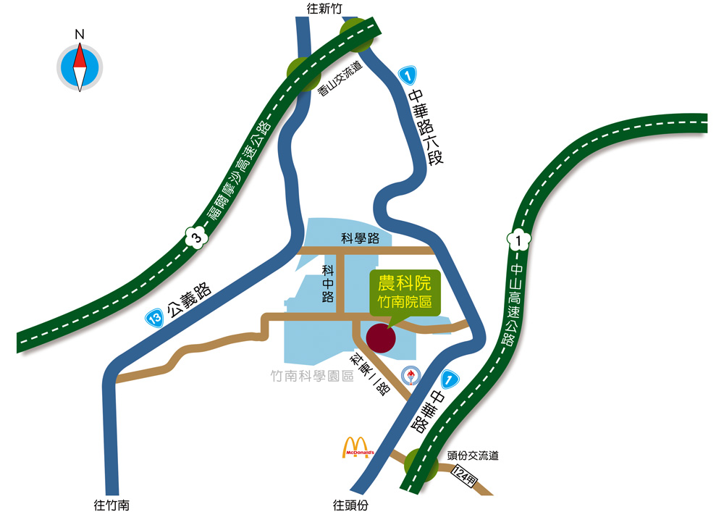
[自行開車]
★國道三號：
南下：香山交流道下→左轉省道台一線（中華路）往頭份方向直走約10分鐘（途經天仁茗茶喫茶趣及京元電子等）見頂埔國小陸橋→過陸橋即右轉科研路直走→於第三個紅綠燈左轉科東二路→第一個紅綠燈左轉進本院竹南院區。。
北上：香山交流道下，右轉公義路直行約5分鐘→左轉科學路直行→見竹南科學園區大門右轉進入→科中路直行至底→左轉科研路直行→見科東二路右轉→第一個紅綠燈左轉進本院竹南院區。
★國道一號：
自頭份交流道下→右轉接台一省道(中華路)→經南海休息站→左轉南向聯外道路(科東二路)→經國衛院1號門→往前直行25公尺→右轉進本院竹南院區。
[大眾運輸]

★火車
竹南火車站下→搭乘苗栗客運抵頭份站→轉乘苗栗客運往新竹班車→於種畜場站下車→沿科研路步行10分鐘即可到達。

★高鐵
至新竹站(位於竹北市)下車→搭乘接駁車至新竹火車站→轉乘苗栗客運或搭乘火車至竹南火車站→轉苗栗客運往頭份竹南班車→於種畜場站下車。
●苗栗客運班次及票價，請上網站 http://www.mlbus.com.tw 查詢
■因應本院區防疫措施，委請與會人員車輛逕停於院區外道路白線處或公共停車場，謝謝配合。

